Bac S - Sujet de SVT - Session 2005 - Émirats Arabes Unis

1ère PARTIE : Restitution des connaissances (8 points).

LA CONVERGENCE LITHOSPHÉRIQUE ET SES EFFETS

Les zones de subduction sont le siège d'une activité magmatique importante.

Après avoir donné les caractéristiques de cette activité, précisez l'origine du magmatisme.

La réponse prendra la forme d'un schéma fonctionnel correctement légendé accompagné d'un texte structuré.

2ème PARTIE - Exercice 1 - Pratique des raisonnements scientifiques - Exploitation d'un document (3 points).

PARENTÉ ENTRE ÊTRES VIVANTS ACTUELS ET FOSSILES - PHYLOGENÈSE - ÉVOLUTION

Utilisez les données du tableau de caractères pour justifier les relations de parentés établies sur l'arbre phylogénétique proposé.
Placez sur l'arbre, après l'avoir recopié, les innovations évolutives.
Document :
Tableau de caractères :
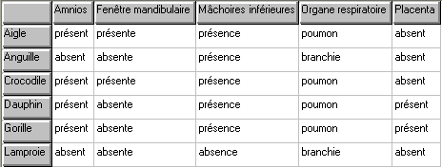
NB : - La lamproie est l'espèce présentant les caractères à l'état primitif.
- Une innovation évolutive correspond au passage de l'état primitif à l'état dérivé du caractère.
Arbre phylogénétique :
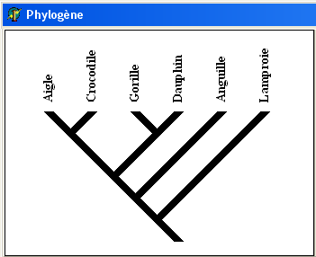
Document obtenu à l'aide du logiciel phylogène
2ème PARTIE - Exercice 2 - Résoudre un problème scientifique (Enseignement Obligatoire). 5 points.

IMMUNOLOGIE

À partir des informations extraites de l'analyse des documents et de vos connaissances, mettez en évidence la spécificité des anticorps et leur diversité.
Document 1 : Résultats du test d'Ouchterlony, 24 heures après les dépôts

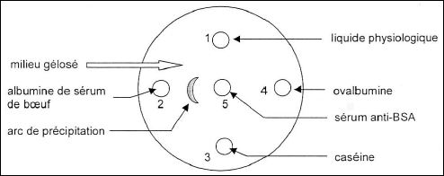
1, 2, 3, 4 : puits où sont placées les substances supposées antigéniques.
5 : puits central où se trouve un anticorps.
BSA : albumine de sérum de boeuf.

Document 2 : Modélisation moléculaire du complexe antigène/anticorps (logiciel RASTOP)

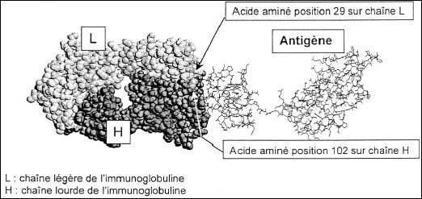

Document 3 : Variabilité des types d'acides aminés en fonction de leur position dans les chaînes d'immunoglobulines (d'après "Immunologie" De Boeck)
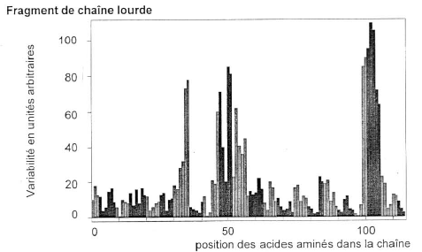
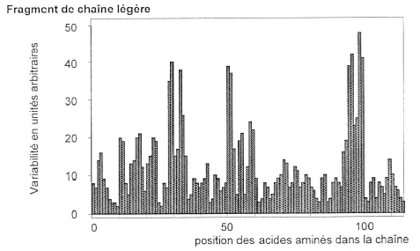

2ème PARTIE - Exercice 2 - Résoudre un problème scientifique (Enseignement de spécialité). 5 points.

DES DÉBUTS DE LA GÉNÉTIQUE AUX ENJEUX ACTUELS DES BIOTECHNOLOGIES

À partir des informations extraites de l'analyse des documents et de vos connaissances, montrez que l'hémophilie A correspond à la transmission d'un allèle récessif probablement porté par le chromosome X.
Faites un diagnostic pour le fœtus III-2 dans la famille A.

L'hémophilie A est une des maladies génétiques les plus anciennement connues mais relativement rare dans une population.
Elle est caractérisée par le déficit du facteur antihémophilique A ou facteur VIII coagulant.
Dans les documents, les individus hémophiles sont représentés en noir.

Document 1 : Une partie de l'arbre généalogique de la descendance de la reine Victoria
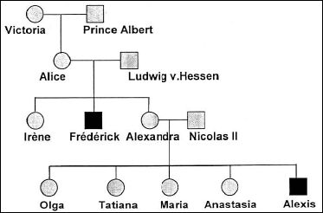

Document 2 : Emplacement des sites de restriction de l'enzyme Bcl I sur une portion du gène de l'hémophilie

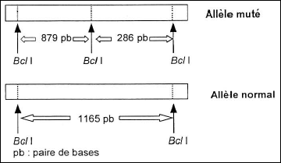

Document 3 : Analyse génétique des membres de la famille A (générations II et III) par la technique de Southern Blot
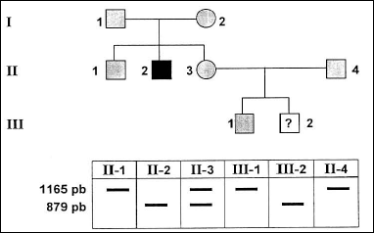
Atlas de génétique de poche - Eberhard PASSARGE

NB : La technique utilisée ne permet pas de faire apparaître le fragment 286 pb.

